

月度证券投资者信心调查专报

（2022年第4期 总第169期）

中国证券投资者保护基金有限责任公司

2022年5月6日

证券投资者信心指数简介

为了解我国证券投资者在当前经济和市场环境下的投资心理和预期变化，2008年4月，投保基金公司在借鉴国内外投资者信心理论研究和调查工作实践的基础上，自主编制证券投资者信心指数。该指数以投保基金公司证券投资者固定样本库为依托编制，以月度为单位对证券投资者信心进行描述。
投保基金公司个人和一般机构投资者固定样本库约11,000人，通过分层多阶段（PPS）抽样方法从全国范围抽取产生，按照样本属性分布将样本库平均分为5个子样本组，相邻两月邀请同一组样本填答问卷，5个样本组轮换参与调查。证券投资者信心指数数值介于0-100之间，50为中性值。指数大于50时，表示投资者中持乐观、积极看法的比例大于持悲观、消极看法的比例，投资者信心整体偏向乐观。指数值越高，表示投资者的信心越强。指数小于50时，表示投资者中持乐观、积极看法的比例小于持悲观、消极看法的比例，投资者信心整体偏向悲观。
证券投资者信心指数是依托主观调查数据统计分析生成，鉴于调查方法、统计方式等还存在一定局限性，调查执行中可能存在抽样误差和调查误差，因此指数仍存在优化改进空间，请批评指正。

2022年4月证券投资者信心调查分析报告

投保基金公司自2022年4月27日起，依托公司投资者调查固定样本库开展了本期证券投资者信心调查，调查对象包括1,928名个人投资者和197名一般机构投资者，共发放调查问卷2,125份。截至2022年5月6日，收回有效问卷1,933份，回收率为91.0%。
调查显示，2022年4月证券投资者信心指数为50.8，环比下降2.7%，证券投资者信心指数上月小幅上升后再度回落，进一步向50中值靠近。子指数方面，股票估值指数为59.7，环比大幅上升8.5%，该指数2022年以来持续上升，本月创下2020年4月以来最高值。大盘乐观指数为50.4，环比下降1.4%，投资者对大盘上涨的预期偏向中性。投资者买入指数为48.0，环比微降0.6%，投资者买入意愿继续保持谨慎。大盘抗跌指数为59.1，环比下降4.2%，2019年1月以来首次降至60以下，总体仍偏向乐观。大盘反弹指数为49.2，环比微降0.4%，该指数近三个月变化不大，持续位于中性偏低水平。

2022年3月、4月证券投资者信心指数比较表
 | 2022年3月 | 2022年4月 | 环比变化
证券投资者信心指数 | 52.2 | 50.8 | -2.7%
股票估值 | 55.0 | 59.7 | 8.5%
大盘乐观 | 51.1 | 50.4 | -1.4%
大盘反弹 | 49.4 | 49.2 | -0.4%
大盘抗跌 | 61.7 | 59.1 | -4.2%
买入指数 | 48.3 | 48.0 | -0.6%

4月证券投资者信心主要呈现以下特点：
一、股票估值指数创2020年4月以来新高
股票估值指数由上月55.0升至59.7，升幅8.5%，已连续四个月上升，为2020年4月以来最高值。其中，认为当前股票价格低于其真实价值或合理投资价值的投资者占26.9%（上月21.2%），认为差不多的投资者占39.9%（上月45.6%），认为当前股票价格高于其真实价值或合理投资价值的投资者占11.7%（上月13.3%），回答“不确定”的投资者占21.5%（上月19.9%）。

二、大盘乐观指数偏向中性
大盘乐观指数由上月51.1降至50.4，降幅1.4%。其中，认为上证综指在未来一个月会上涨的投资者占21.1%（上月18.8%），看平的投资者占36.4%（上月44.8%），认为会下跌的投资者占24.0%（上月20.5%），回答“不确定”的投资者占18.5%（上月15.9%）。认为上证综指在未来三个月会上涨的投资者占25.2%（上月24.2%），看平的投资者占34.1%（上月38.8%），认为下跌的投资者占21.1%（上月18.8%），回答“不确定”的投资者占19.6%（上月18.2%）。
从更长周期看，认为在未来六个月中国股市会上涨的投资者占20.7%（上月20.2%），认为盘整的投资者占35.0%（上月43.3%），认为可能下跌的投资者占21.2%（上月16.4%），回答“不确定”的投资者占23.1%（上月20.1%）。

三、大盘反弹指数与上月相比变化不大
大盘反弹指数由上月49.4降至49.2，降幅0.4%，近三个月持续位于中性偏低水平。如果上证综指在未来一个月下跌10%，认为在接下去的一个月再涨回来的可能性“较大”的投资者占30.3%（上月32.5%），认为“可能”的投资者占31.1%（上月28.2%），认为可能性“较小”的投资者占27.1%（上月27.3%），回答“不确定”的投资者占11.5%（上月12.0%）。

四、大盘抗跌指数有所下降仍偏向乐观
大盘抗跌指数由上月61.7降至59.1，降幅4.2%，2019年1月以来首次降至60以下，总体仍偏向乐观。其中，认为上证综指在未来一个月内下跌10%的可能性“较小”的投资者占28.9%（上月34.1%），认为“可能”的投资者占39.5%（上月37.9%），认为存在“较大”可能性的投资者占18.4%（上月14.7%），回答“不确定”的投资者占13.2%（上月13.3%）。
另外，认为上证综指在未来六个月内下跌30%的可能性“较小”的投资者占46.3%（上月50.5%），认为“可能”的投资者占28.5%（上月26.3%），认为存在“较大”可能性的投资者占11.7%（上月9.5%），回答“不确定”的投资者占13.5%（上月13.7%）。

五、投资者买入指数持续位于50中值下方
投资者买入指数由上月48.3降至48.0，降幅0.6%，自今年2月以来持续位于50中值下方。其中，在未来三个月内考虑增加投资于股票资金量的投资者占12.8%（上月12.1%），考虑减少的投资者占16.0%（上月14.7%），选择维持现有资金量不变的投资者占48.3%（上月50.5%），回答“不确定”的投资者占22.9%（上月22.7%）。

附件：1.证券投资者信心指数及其各项子指数图

2.证券投资者信心指数与上证综指走势对比图

附件1：

证券投资者信心指数及其各项子指数图
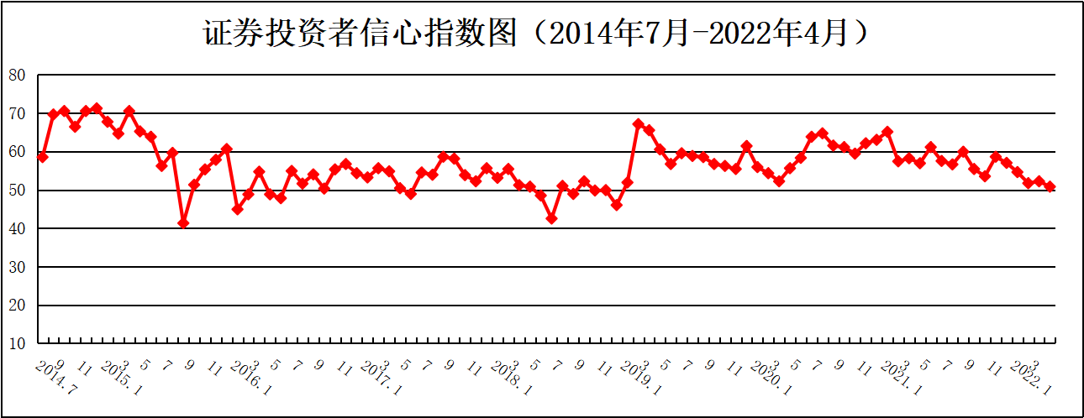
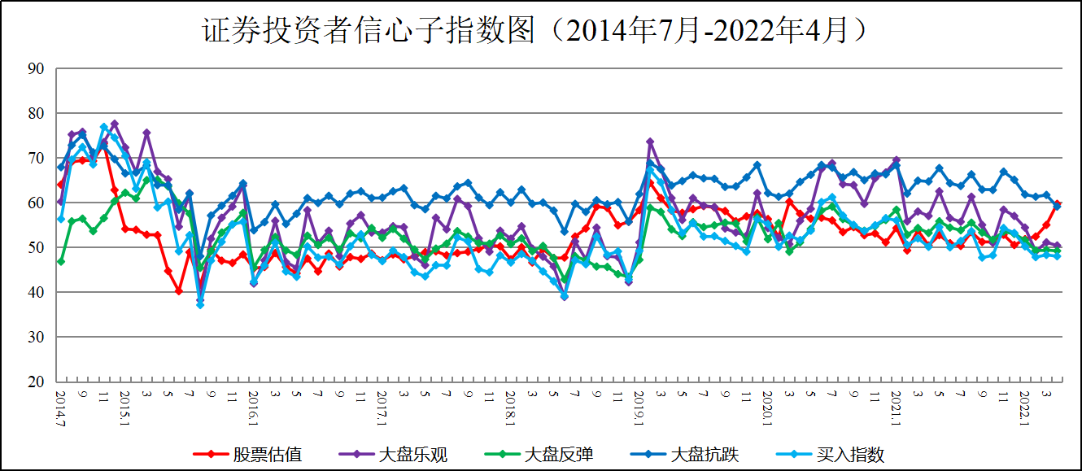

说明：证券投资者信心指数取值范围为[0，100]，50为中性值。

附件2：

证券投资者信心指数与上证综指走势对比图（2008.4—2022.4）
